Dalregementets personhistoria (del 3, sida 199)
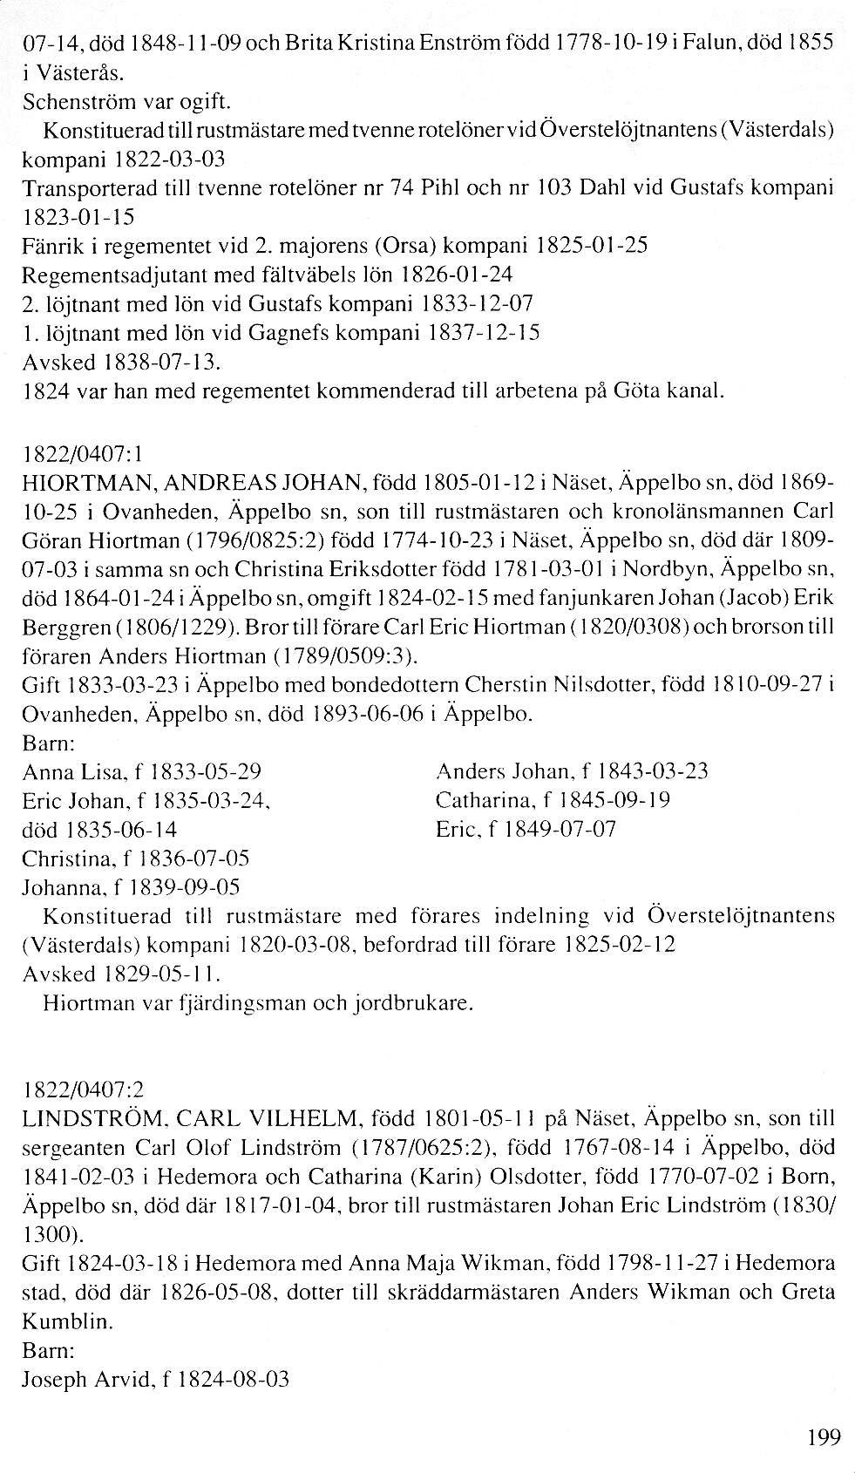
Dalregementets personhistoria (del 3, sida 200)
